« Судьба планеты-
наша судьба»
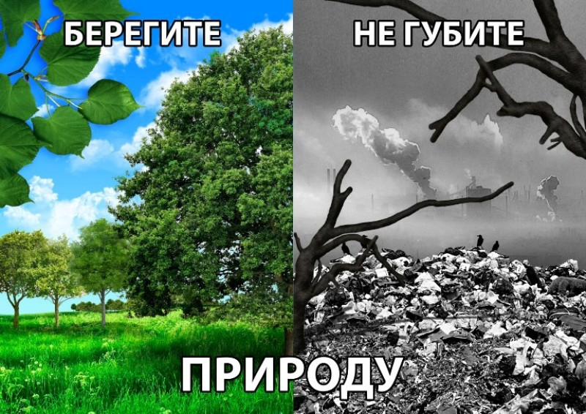
Замечательный педагог В.А. Сухомлинский писал: «Человек всегда был и остается сыном природы, и то, что роднит его с природой, должно использоваться для его приобщению к богатству духовной культуры».
Эти слова замечательного русского писателя наиболее точно подчёркивают значение природы в нашей жизни.
Воспитание правильного отношения детей к природе, умение бережно обращаться с животными существами, может быть полноценно осуществлено в дошкольный период лишь в том случае, если система работы в детском саду сочетается с воздействием на ребёнка в семье.
Мир, окружающий ребёнка - это прежде всего мир природы с безграничным богатством явлений, с неисчерпаемой красотой.
Взрослые, воспоминания свое детство, невольно думают о речке, в которой купались, о лесе, где впервые услышали пение птиц, о полянке, на которой собирали землянику.
«Многие из нас любуются природой, но не многие принимают её к сердцу, — писал М.М.Пришвин,- и даже тем, кто к сердцу принимает, не часто удаётся так сойтись с природой, чтобы почувствовать в ней свою собственную душу»
Мы привыкли к тому, что изо дня в день нас окружают растения, животные, светит солнце, разливая вокруг нас свои золотые лучи. Нам кажется, что это было, есть и будет всегда. На лугах всегда будут лежать зелёным ковром травы, будут цвести цветы, раздаваться пение птиц. Но это всё не так. Если мы не научимся сами и не научим своих детей воспринимать себя как часть мира живой природы, то будущее поколение не сможет любоваться и гордиться красотой и богатством нашей родины.
С первых лет жизни у детей формируется начало экологической культуры. Наблюдая за мамой, которая бережно ухаживает за цветами и домашними питомцами, у ребёнка возникает желание самому подойти и погладить кошку или собаку, полить цветы или полюбоваться их красотой.
Дети растут и узнают много нового об окружающем его мире. А именно, что каждое растение, животное, насекомое, птица имеют свой «дом», в котором им хорошо и комфортно.
Обращайте внимание на красоту природы в разное время года, суток и в любую погоду. Учите детей слышать пение птиц, вдыхать ароматы луга, наслаждаться прохладой родника. Ни это ли самая большая радость в жизни человека. Это тот величайший подарок, который нам дарит матушка природа.
Зимой обратите внимание детей на красоту деревьев. Полюбуйтесь русской берёзкой, которая покрылась инеем. Прочитайте стихотворение С.Есенина:
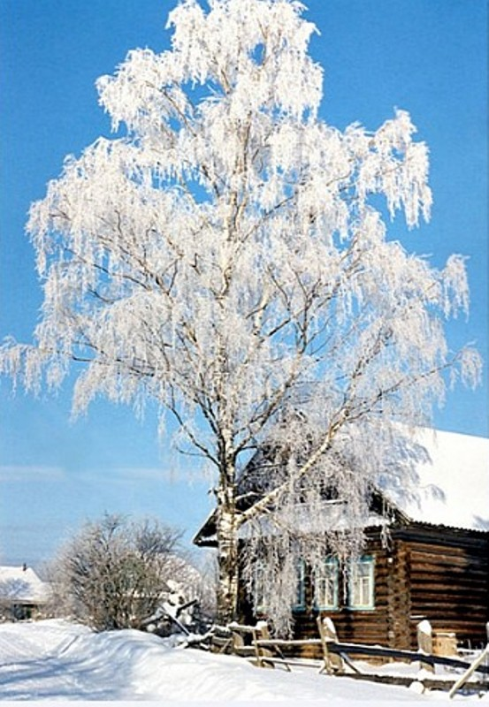
Белая берёза
Под моим окном
Принакрылась снегом,
Точно серебром.
На пушистых ветках
Снежною каймой
Распустились кисти
Белой бахромой.
И стоит берёза
В сонной тишине,
И горят снежинки
В золотом огне.
А заря, лениво
Обходя кругом,
Обсыпает ветки
Новым серебром.
Доступно объясните детям, что зимой деревья «спят» и только мы можем их защитить от холода. Предложите им сделать доброе дело - укрыть корни снегом, чтобы деревья «не замёрзли».
Наблюдайте вместе с детьми за тем, как идёт снег. Отмечайте его свойства (пушистый, белый, холодный и т.д.)
На свежевыпавшем снегу хорошо видны следы. Предложите ребёнку поиграть в игру «Следопыты». По следам на снегу вы можете определить, кто здесь прошёл, кто куда ушёл, чьи они (человека, кошки, собаки, птицы).
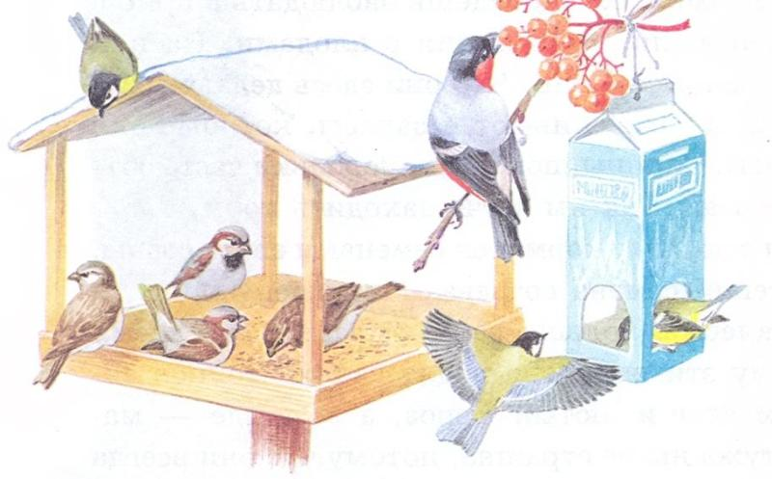
Смастерите вместе с ребенком кормушку для птиц. Зимой им не только холодно, но и голодно.
Весной природа просыпается. Порадуйтесь вместе с детьми появлением первой травы, первого листочка. Предложите ребёнку поиграть в игру «Найди приметы весны». (Солнце ярче светит, небо голубое-голубое, появились первые цветы и т.д)
Обратите внимание на прилёт перелётных птиц. Объясните детям, что птицам приходится тяжело после долгой зимы, и мы можем помочь им: построить скворечники и не забывать кормить их.
Лучший отдых летом – это поездка в лес. Придя в лес, не забудьте с ним поздороваться: «Здравствуй лес, дремучий лес, полный сказок и чудес!».
Надо всегда напоминать детям, много видит и слышит только тот, кто идет не спеша, ступает неслышно, тогда он многое увидит, как шелестят листья, роса на траве, бельчонок лакомится сладкой земляникой, а птицы кормят своих птенцов, а вот тут и ежиха с ежатами. Поиграйте с детьми в игру: «Лесные запахи». Предложите сначала детям понюхать, как пахнет земляника, мох, листья мяты, ромашки аптечной и т. д. Сначала брать 2-3 растения, а потом побольше, дети понюхают, а потом узнают с закрытыми глазами каким растением пахнет. Вспомните загадки, маленькие стихи о растениях, приметы.
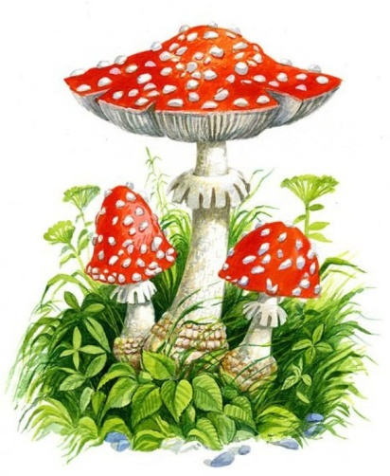
Полюбуйтесь деревьями-великанами и зарослями густой травы. Расскажите детям о том, что в лесу можно увидеть редкие растения, которые занесены в Красную книгу. Это ландыш, зверобой, хохлатка. Ни в коем случае нельзя их срывать. Полюбуйтесь их красотой, вдохните аромат. Найдите с детьми лекарственные растения, назовите их, объясните пользу.
Собирая грибы и ягоды, расскажите детям о том, что они нужны не только нам, но и обитателям леса. Некоторыми грибами животные не только питаются, но и лечатся. Вот, например, мухомор. Очень красивый, но ядовитый для человека гриб. А придёт лось, и он пригодится ему для лечения.
Объясните детям, что грибы нужно срезать ножом, а не рвать вместе с плодоножкой. Через некоторое время на этом месте вырастет новый гриб.
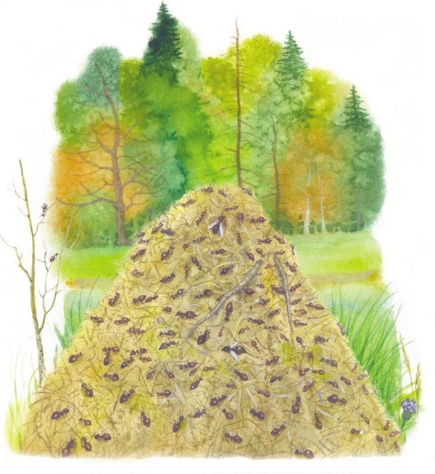
Не заглядывайте в гнёзда птиц - это их дома. Птица может испугаться и покинуть гнездо. Маленькие птенцы останутся без материнской заботы и погибнут.
Заметали муравейник - понаблюдайте за жизнью муравьев, какие они дружные, навалились кучей на гусеницу, тащат её к своему домику - это они очищают лес от вредителей. Угостите их сахаром или конфеткой и понаблюдайте, как они любят сладкое.
Безусловно, все понимают, что нельзя разорять гнёзда, муравейники и раскапывать норы.
Не шумите в лесу. Не берите с собой на природу магнитофоны, их можно послушать и дома. И не обязательно на весь лес разговаривать между собой: наслаждайтесь вашим общением с природой. И лес, и звери, и птицы, и даже самый крошечный цветок будут благодарны вам за заботу и внимание.
В лес можно ходить в разное время года и любоваться им, замечать неполадки и устранять их. Убрать сухие ветки на тропинке, подвязать надломанную ветку, посадить дерево.
Побеседуйте с детьми о том, что может наносить вред природе.
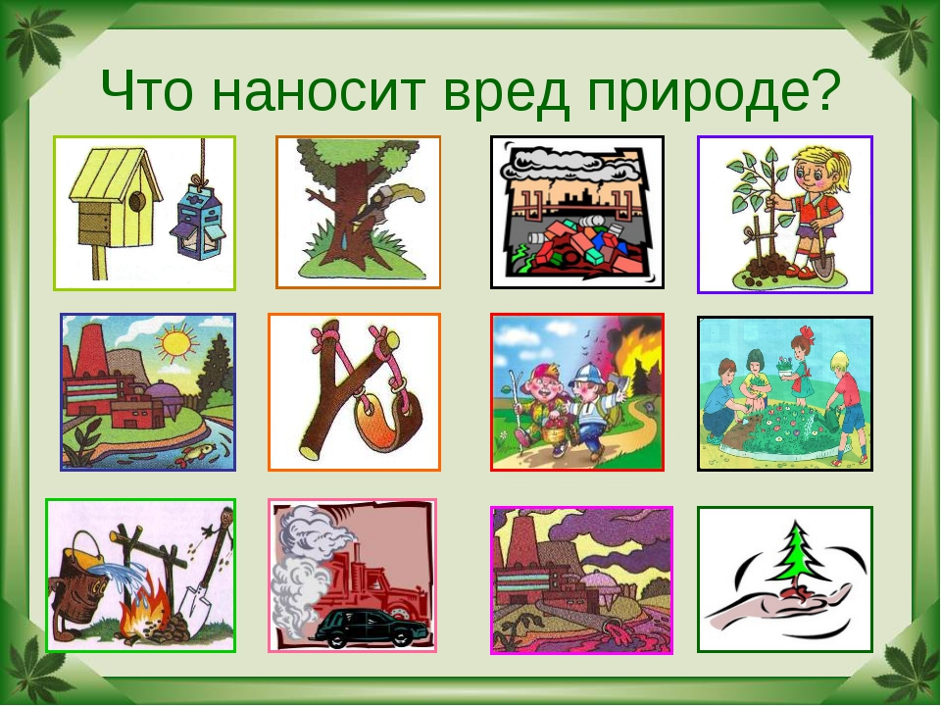
Мы и природа – одна большая семья. Научите детей видеть красоту родной природы, воспитывайте бережное отношение к ней. Если ребенок будет бережно относиться ко всему, что его окружает — ваше воспитание не пройдёт даром. Они будут внимательны не только к окружающему миру, но и к вам — взрослым.
Часто в воскресные дни пекутся дома пироги, а в хлебном магазине пахнет хлебом. Дайте детям толчок на раздумья сказав поговорку: «Много снега, много хлеба», «Снег подул - хлеба надул». Покажите детям хлебное поле в разное время года, объясните, почему говорят: «Хлеб всему голова»; значит, его надо беречь. Рассказать сколько людей трудятся, чтобы эта пахучая буханка хлеба пришла к нам на стол. Каждый, даже самый маленький ребенок должен беречь хлеб.
А у кого есть дома животные не забывать их кормить. Сначала вмести с вами дорогие папы и мамы, а потом это войдёт в привычку и ваш ребёнок сам всё будет делать.
Умение видеть и понимать другого живого существа, тонкое движение души ребёнка, зависит от интереса к растению, животному - от степени развития наблюдательности, нравственных чувств. С этого начинается ответственность за всё живое на планете. Когда мы, взрослые, говорим ( не рви, не топчи, не ломай, не трогай и т. д.) необходимо объяснять почему «Не рви». Для расширения и закрепления знаний об экологии необходимо рассматривать картины, наблюдать за растительным и животным миром, читать художественную литературу.
Надо всегда помнить всем взрослым и детям, что Земля - это общий наш дом, человек живя в этом доме, должен быть добрым, заботиться, чтобы всему живому было хорошо.
«Наша планета Земля,
Очень щедра и богата
Горы, леса и поля
Дом наш родимый, друзья!
Давайте будем беречь планету,
Другой такой на свете нет.
Развеем над нею и тучи, и дым,
В обиду ее никому не дадим».

Хочется верить, что наши дети, когда вырастут, будут любить и оберегать все живое!!!

